易诚互动
IFP2.0平台
总体概要设计说明书

北京易诚互动网络技术有限公司

文档信息
文件状态：  [√] 草稿  [ ] 正式发布  [ ] 正在修改 | 文件标识：
文件状态：  [√] 草稿  [ ] 正式发布  [ ] 正在修改 | 当前版本： | 0.3
文件状态：  [√] 草稿  [ ] 正式发布  [ ] 正在修改 | 作 者： | 交付中心技术部
文件状态：  [√] 草稿  [ ] 正式发布  [ ] 正在修改 | 完成日期：
文档修改记录
时间 | 版本 | 说明 | 修改人
2015-07-01 | 0.1 | 文档初建 | 李淼煌
2015-07-21 | 0.2 | 修改部分章节 | 李淼煌
2015-07-28 | 0.3 | 调整整体章节结构，增加IFP2.0概览、IFP2.0基础设施服务、IFP2.0关键组件服务章节，调整了通用功能服务 | 王泽均

目录
第一章 引言 5
1.1 背景 5
1.2 适用范围 5
1.1 运行环境 5
1.2 定义 6
第二章 IFP2.0概览 7
2.1 Spring Framework 7
2.1 IFP Framework 7
2.1.1 IFP初始化 7
2.1.2 错误处理 8
2.1.3 异常处理 8
第三章 IFP2.0总体架构 9
3.1 协议适配层 9
3.1.1 协议适配器 10
3.1.2 报文转换 14
3.2 控制逻辑层 15
3.2.1 访问调度器 15
3.3 业务逻辑层 16
3.4 业务组件层 17
第四章 IFP2.0基础设施服务 19
4.1 Resource Loading 19
4.1.1 Spring的ResourceLoader机制 19
4.1.2 EMP的ResourceLoader机制 19
4.1.3 IFP2.0的ResourceLoader机制 20
4.2 Contexts 21
4.2.1 EMP的Context机制 21
4.2.2 IFP2.0的Context机制 21
4.3 Session机制 21
4.3.1 会话管理 23
4.3.2 会话生命周期 25
4.4 流程引擎 26
4.4.1 流水模式 26
4.4.2 条件模式 27
4.4.3 控制逻辑处理 28
4.4.4 业务逻辑处理 29
4.4.5 事务处理 29
4.5 日志处理 29
4.5.1 基础日志 30
4.5.2 跟踪日志 31
第五章 IFP2.0关键组件服务 33
5.1 协议接入组件 33
5.2 报文转换组件 34
5.2.1 Key-Value转换器 35
5.2.2 JSON转换器 35
5.2.3 XML转换器 35
5.2.4 ISO8583转换器 35
5.2.5 SOAP转换器 35
5.3 表单验证组件 35
5.4 拦截器组件 36
5.4.1 ResponseHeaderInterceptor 36
5.4.2 CookieInterceptor 36
5.4.3 RedirectLocaitonInterceptor 36
5.4.4 StatusMessageInterceptor 36
5.5 业务组件 36
5.5.1 字符串处理组件 36
5.5.2 数字处理组件 37
5.5.3 时间处理组件 37
5.5.4 数据库组件 38
5.5.5 通讯组件 38
5.5.6 缓存组件 38
第六章 通用功能服务 39
6.1 缓存服务 39
6.1 ID生成服务 40
6.1.1 SequenceID 40
6.1.2 GUID 40
6.1.3 RandomGUID 40
6.2 文件服务 40
6.2.1 文件上传 40
6.2.2 文件下载 40
6.3 监控服务 40
6.4 国际化服务 43

- 引言

背景
IFP2.0针对IFP1.0的不足进行全新设计，并没有考虑向下兼容IFP1.0的功能，但IFP2.0采用全新模块化可拓展方式进行设计和开发，可将IFP2.0的部分功能模块直接在IFP1.0中使用；

适用范围
本文档适用于IFP平台的设计、开发、测试人员。

运行环境
建议如下：
所需软件 | 所需版本
操作系统 | IBM AIX 6+  Redhat linux 6+
中间件 | Websphere 6.1+  Weblogic 10g+
数据库 | DB2 9.5+  ORACLE 11g+
JAVA虚拟机 | JDK 1.5+

定义
中文名称 | 英文名称 | 简称
协议适配 | Protocol Adapter | PA
访问调度 | Access Dispatcher | AD
控制逻辑 | Control Logic | CL
业务逻辑 | Business Logic | BL
业务组件 | Action | --
数据上下文 | Context | --

- IFP2.0概览

Spring Framework
将平台各分层模块封装成bean，由spring统一进行管理。
采用扩展XML SCHEMA处理，使配置客户化，提高配置可读性。同时将各层的配置进行文件夹分隔。
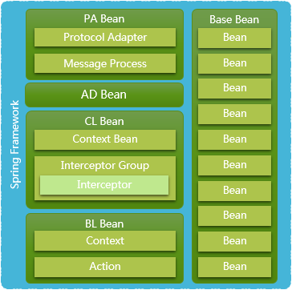
Srping的bean构成整个平台的基础。

IFP Framework

IFP初始化
IFP Framework将负责创建一组级联的Spring容器结构。在 /WEB-INF/web.xml，如：
<listener>
<listener-class>com.ynet.ifp.context.IFPContextLoaderListener</listener-class>
</listener>
IFPContextLoaderListener通过继承ContextLoaderListener进行二次包装实现，相应初始化过程详细见《IFP2.0的ResourceLoader机制》；

错误处理
提供错误信息转换功能。
ErrorHandle
方法 | 说明
getMessage(errorCode) | 取得错误信息

异常处理
平台提供一个基本的异常类，即BaseException，定义其它系统必须继承此类。
当平台运行出现异常时，对异常进行封装，并向上抛出，直到最上层，最终由ExceptionHandle类进行统一处理。

BaseException结构如下：
属性 | 说明
errorCode | 异常代码
errorMessage | 异常信息
cause | 源异常，未经封装的异常对象

- IFP2.0总体架构
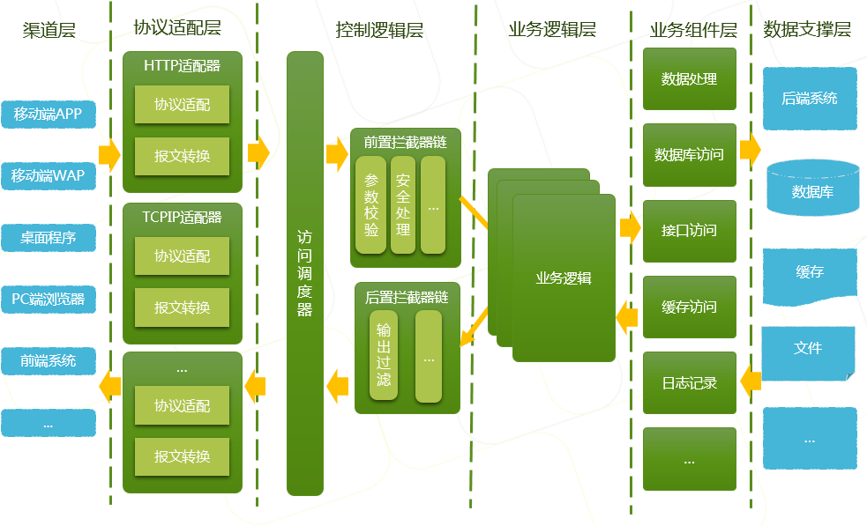

协议适配层
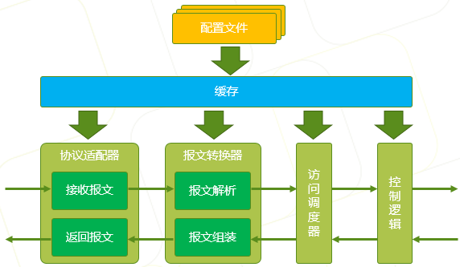
- 协议适配器
  - 可以提供多种接入方式，内置http和tcpip适配器；
  - 可以对多种报文进行解析和组装；
- 访问调度器
  - 默认根据交易码进行请求分发，调用相应的控制逻辑（CL）；
  - 可以自定义分发条件；

协议适配器
平台内置适配器如下：
适配器 | 支持请求报文格式 | 说明
HTTP协议适配器 | key-value | 使用servlet实现
HTTP协议适配器 | JSON | 使用servlet实现
HTTP协议适配器 | XML | 使用servlet实现
HTTP协议适配器 | ISO8583 | 使用servlet实现
HTTP协议适配器 | SOAP | 使用servlet实现
TCPIP协议适配器 | JSON | 使用netty实现
TCPIP协议适配器 | XML | 使用netty实现
TCPIP协议适配器 | ISO8583 | 使用netty实现
TCPIP协议适配器 | SOAP | 使用netty实现

http适配器
- 报文结构
报文由报文头部和报文正文组成，结构如下：
- 报文头部信息
放在http请求的header里
字段名称 | 变量名 | 是否必传 | 是否必填 | 说明
报文格式 | type | 否 | 否 | K：Key-Value  J：JSON  X：XML  S：SOAP  I：ISO8583
正文加密 | encry | 否 | 否 | 0/不传：不加密  1：AES  2：RSA

- 报文正文信息
产品预置报文交互格式如下：
 | 字段名称 | 变量名 | 是否必传 | 是否必填 | 说明
请求报文 | 报文头
请求报文 | 接入渠道 | channel | 是 | 是
请求报文 | 交易代码 | transCode | 是 | 是 | 在key-value情况时，可以不传
请求报文 | 报文版本 | version | 否 | 否 | 不填，默认：100
请求报文 | 返回格式 | backType | 否 | 否 | 只在key-value情况下使用
请求报文 | 渠道流水号 | channelFlow | 是 | 是 | 同一渠道不能重复上送
请求报文 | 渠道日期 | channelDate | 是 | 是 | YYYYMMDD
请求报文 | 渠道时间 | channelTime | 是 | 是 | HHMMSS
请求报文 | 报文体
请求报文 | 报文体根据实际配置解析和组装
返回报文 | 报文头
返回报文 | 错误代码 | errorCode | 是 | 是 | 0：成功码  其它：错误码
返回报文 | 错误信息 | errorMsg | 是 | 否 | 错误代码为0时，返回空值
返回报文 | 报文体
返回报文 | 报文体根据实际配置解析和组装

- 判断报文类型
从request的header中取得type字段的值进行报文类型判断，type为空或不传的情况下，使用默认类型解析，默认类型可以在配置文件中进行配置。

tcpip适配器
- 报文结构
报文由报文头部和报文正文组成，结构如下：
- 报文头部信息
由报文前20位字符组成（英文/数字）
字段名称 | 变量名 | 开始位置 | 字段长度 | 说明
报文格式 | type | 0 | 1 | J：JSON  X：XML  S：SOAP  I：ISO8583  F：File
正文加密 | encry | 1 | 1 | 0/不传：不加密  1：AES  2：RSA
多包标记 | MulPacket | 2 | 2 | 00：单包  01-99：多包的序号
正文长度 | size | 4 | 10 | 1MB=1048576Byte  建议普通报文长度最大2M
预留字段 |  | 14 | 6 | 预留位置

- 报文正文信息
产品预置报文交互格式如下：
 | 名称 | 变量名 | 是否必传 | 是否必填 | 说明
请求报文 | 报文头
请求报文 | 接入渠道 | channel | 是 | 是
请求报文 | 交易代码 | transCode | 是 | 是
请求报文 | 报文版本 | version | 是 | 否 | 不填，默认：100
请求报文 | 渠道流水号 | channelFlow | 是 | 是 | 同一渠道不能重复上送
请求报文 | 渠道日期 | channelDate | 是 | 是 | YYYYMMDD
请求报文 | 渠道时间 | channelTime | 是 | 是 | HHMMSS
请求报文 | 报文体
请求报文 | 报文体根据实际配置解析和组装
返回报文 | 报文头
返回报文 | 错误代码 | errorCode | 是 | 是 | 0：成功码  其它：错误码
返回报文 | 错误信息 | errorMsg | 是 | 否 | 错误代码为0时，返回空值
返回报文 | 报文体
返回报文 | 报文体根据实际配置解析和组装

- 判断报文类型
通过报文头中的报文类型信息进行判断

报文转换
由各种报文

控制逻辑层
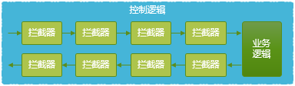
主要由拦截器组成，包括前置拦截器组和后置拦截器组。
- 前置拦截器组（可扩展、可定制）
  - 由一堆拦截器组合而成；
  - 可以任意组合；
- 后置拦截器组（可扩展、可定制）
  - 由一堆拦截器组合而成；
  - 可以任意组合；

控制逻辑包含以下内容：
内容项 | 说明
拦截器 | 对请求进行切面处理
输入参数
输出参数
独立的上下文 | 进行数据传递，驱动拦截器处理。

访问调度器
- 根据请求条件调用相应的控制逻辑进行处理；
- 默认条件为交易代码，可以自定义条件（如：渠道代码）；

业务逻辑层
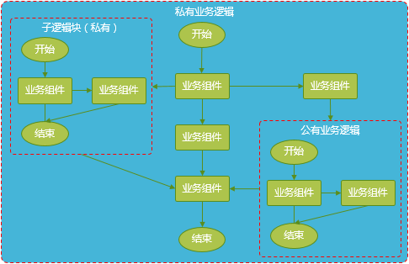
分为公有业务逻辑、私有业务逻辑和子逻辑块：
- 公有业务逻辑：独立context，作为基础逻辑存在，不能对外提供服务。
- 私有业务逻辑：独立context。作为完整逻辑存在，可以对外提供服务。
- 子逻辑块：与父逻辑共用context，可以看作是父逻辑的一部分。子逻辑块不能再包含子逻辑块。

公有业务逻辑、私有业务逻辑和子逻辑块关系如下：
- 两者上下文各自独立，通过输入输出进行信息交互；
- 私有业务逻辑可以调用公有业务逻辑；
- 私有业务逻辑不能调用私有业务逻辑；
- 公有业务逻辑可以调用公有业务逻辑；
- 业务逻辑调用链中，不能有同一个公有业务逻辑出现；
- 两者都可能存在自己私有的子逻辑块；
- 子逻辑块不能再包含子逻辑块；
- 子逻辑块可以调用公有逻辑；

业务逻辑包含以下内容：
内容项 | 说明
业务逻辑
业务组件
输入参数
输出参数
独立的上下文
子逻辑块（可选） | 主要用来解决组件同步事务的问题。

业务组件层
具体功能的执行者，为业务逻辑处理流程提供功能支持。
- 内置常用业务组件，（如：数据库访问组件，接口通讯组件等）
业务组件应该遵守的规则如下：
- 尽量使用局部变量；
- 如果必须使用全局变量的，需要定义为final类型，只充许读；
- 从上下文取值时，变量名不能写死在代码中，需由外部设定；

- IFP2.0基础设施服务

Resource Loading

Spring的ResourceLoader机制
Spring装载主要由ApplicationContext决定的，不同的ApplicationContext实现类，作用也不一样，主要支持从classpath、文件系统以及webapp三种组合中实现资源装载，详细如下：
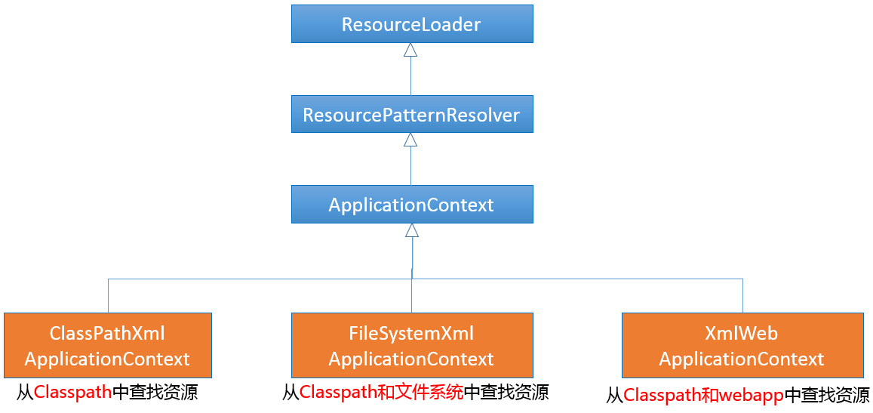

EMP的ResourceLoader机制
EMP装载主要由EMP装载类实现，采用的级联结构的装载方式：
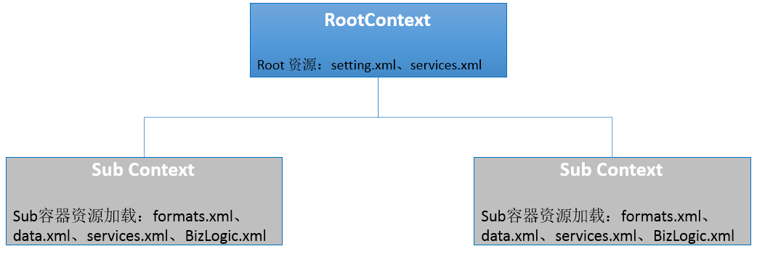
EMP主要资源包括：setting.xml 、formats.xml、data.xml、services.xml、BizLogic.xml
每个EMP容器都可以配置自己的Resource Loading服务。当调用子容器的Resource Loading服务时，遵循这样的逻辑
- 先在子容器AppContext的Resource Loading服务中查找资源，如果找不到；
- 则再到Root容器的Resource Loading服务中查找，如果找不到，则放弃。

IFP2.0的ResourceLoader机制
IFP2.0容器采用的Sping IOC，它的ResourceLoader装载和Spring装载机制一样，可以很方便从classpath、文件系统、webapp三种组合中查找资源；
IFP2.0根据逻辑分层：协议适配层、控制逻辑层、业务逻辑层，分别对应不同的组件资源，主要包括：
协议适配层：adapter.xml、transformer.xml
控制逻辑层：Interceptor.xml
业务逻辑层：bi.xml、formats.xml、data.xml
公共配置：setting.xml、services.xml
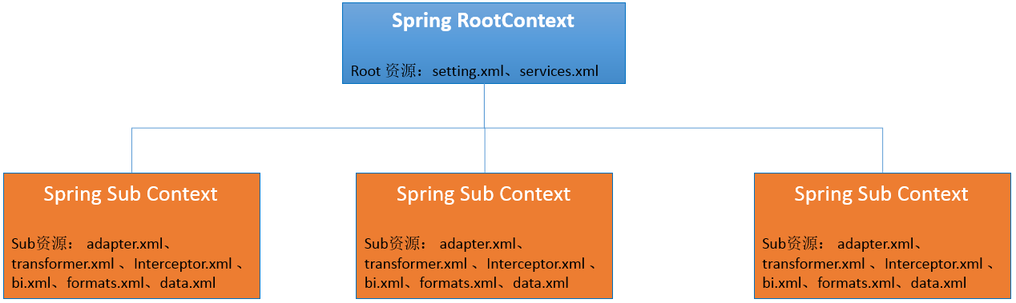
IFP2.0的Spring容器都可以配置自己的Resource Loading服务。当调用子容器的Resource Loading服务时，遵循这样的逻辑
- 先在子容器Spring Sub Context的Resource Loading服务中查找资源，如果找不到；
- 则再到Root容器的Resource Loading服务中查找，如果找不到，则放弃。
- Sub容器的资源在Root容器中不能访问或者查找；

Contexts

EMP的Context机制
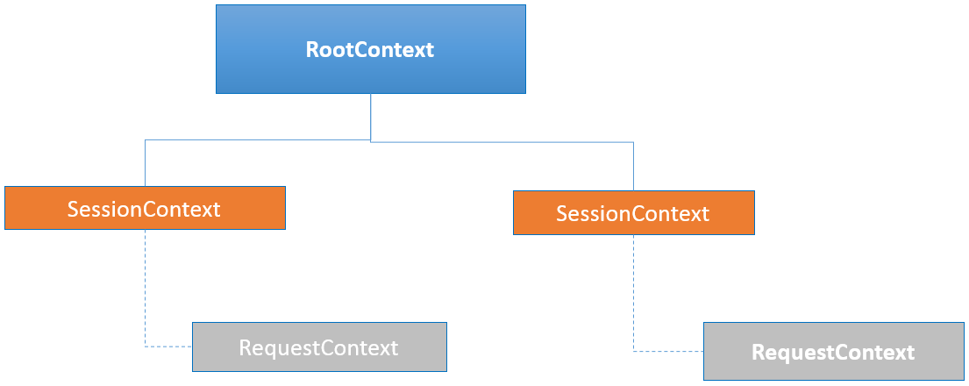
EMP的Context遵循的级联逻辑，通过级联将RootContext、SessionContext和RequestContext关联起来，当无会话请求时，则RequestContext直接挂在RootContext上；

IFP2.0的Context机制
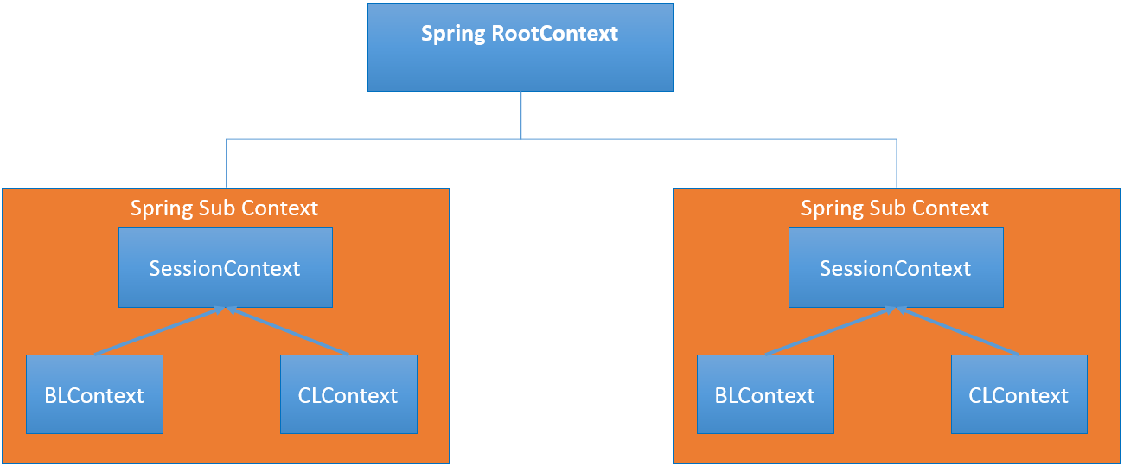
IFP2.0的Context机制结合了Spring父子容器的功能，并在逻辑分为CLContext和BLContext分别为逻辑控制层和业务逻辑层的上下文，当有会话时，它们会挂在在SessionContext上，通过CLContext和BLContext可以直接访问SessionContext的数据；
CLContext和BLContext的数据结构如下：
属性 | 说明
dataMap | 存在客户输入和系统产生的数据
currentId | 当前ID
createTime | 创建时间
bizId | 业务逻辑ID
reqId | 请求序列号，在调用链入口生成
spanId | 调用链一个节点，从请求开始到请求结束
psId | 父spanId

Session机制
会话HTTP协议是无状态的，但通过session机制，就能把无状态的变成有状态的。Session的功能就是保存HTTP请求之间的状态数据。有了session的支持，就很容易实现诸如用户登录、购物车等网站功能；
故Session机制非常关键，Session数据存在哪里也至关重要，目前Session数据比较可行，主要可以存放在以下几个地方：
Session数据存放地 | 说明
保存在应用服务器的内存中 | 一般的做法，是将session对象保存在服务器内存里。由于内存是有限的，以确保服务器内存中的session数目保持在一个合理的范围，
保存在单一数据源中 | 将session保存在单一的数据源中，这个数据源可被集群中所有的机器所共享，如缓存、数据库等；  问题：数据源成了系统的瓶颈，一但这个数据源崩溃，所有的应用都不可能正常运行
保存在客户端 | 把session保存在客户，目前可用的方法，基本上两种，一种是Cookie，一种就是写在客户端页面中（如EMP就是将SessionID写写到HTML页面等）
以上任何一种session方案都有其优缺点。最好的方法是把它们结合起来。这样就可以弥补各自的缺点。
将大部分session数据保存在cookie中，将小部分关键和涉及安全的数据保存在服务器上。由于我们只把少量关键的信息保存在服务端，因而服务器的压力不会非常大。
在服务器上，单一的数据源比复制session的方案，更简单可靠。我们可以使用缓存（如Redis）来保存这部分session，将session数据保存在cookie和缓存中（或其它类似存储技术）中，就可以解决我们的绝大部分问题。
注：如果cookie被客户禁止使用，在servlet中，还可以把session ID编码到URL中。可以通过将SessionID编码在URL中实现，如：
URL1：queryAccount.do?account=6212345678990123456 ；
URL2：queryAccount.do?jsessionid=5AC6268DD8D4D5D1FDF5D41E9F2FD960& account=6212345678990123456 ；

会话管理
Session的管理通过Session Store进行统一管理，它们之间的关系如下图：
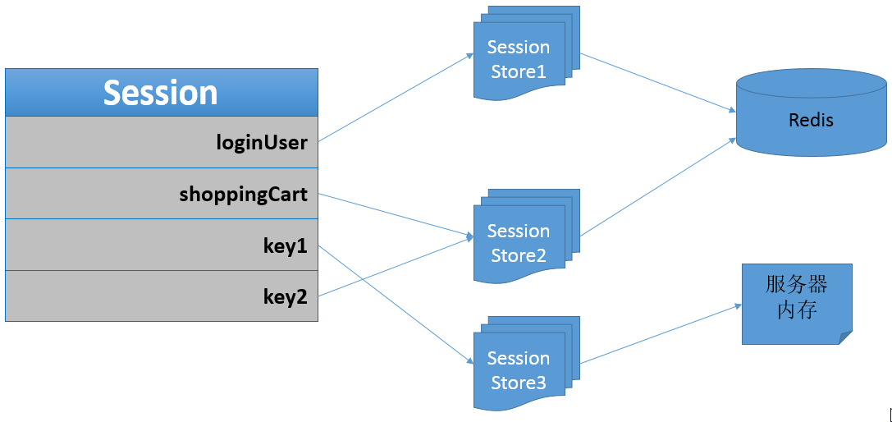
通过Session Store可以灵活得配置Session数据存储地方，包括存储在缓存Redis或者服务器内容中；也可以配合Cookie进行分布式存储；
Session ID唯一标识了一个session对象，把session ID保存在cookie里是最方便的。这样，凡是cookie值相同的所有的请求，就被看作是在同一个session中的请求
属性 | 说明
SessionID | 会话标识
createTime | 创建时间
maxInactiveInterval | 默认为0，也就是永不失效（除非cookie失效）。例如，设置3600秒，表示用户离开浏览器1小时以后再回来，session将重新开始，老数据将被丢弃。
keepInTouch | 是否每次都touch session（即更新最近访问时间）
forceExpirationPeriod | 指定session强制作废期限，单位是秒。无论用户活动与否，从session创建之时算起，超过这个期限，session将被强制作废。万一cookie被盗，过了这个期限的话，那么无论如何，被盗的cookie就没有用了，默认是无限期；
sessionId默认生成规则：通过加密算法，如MD5、AES等，md5(createTime + userId)+ 6位随机数

会话生命周期
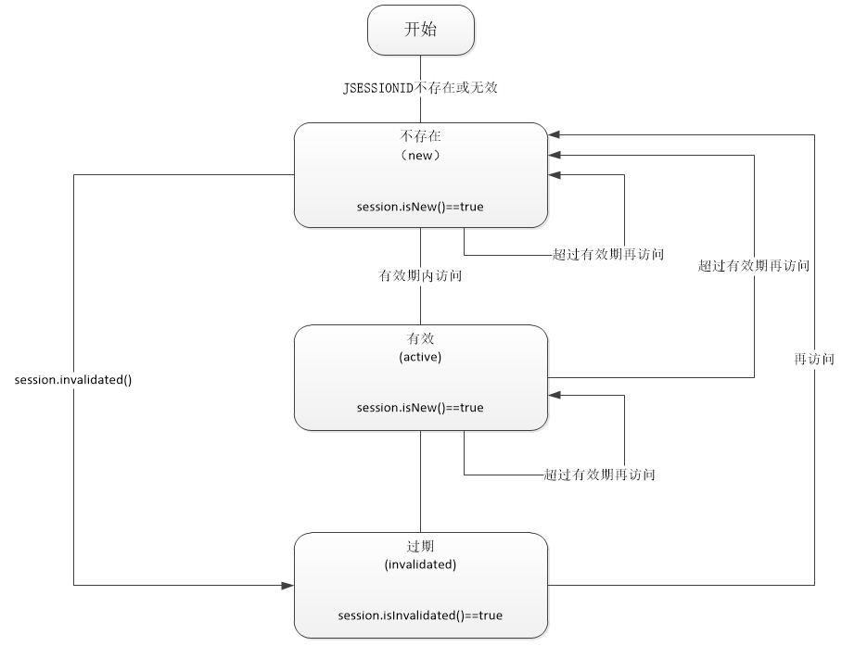
Session的生命周期如下：
  - 第一次打开浏览器时，JSESSIONID还不存在，或者存在由同一域名下的其它应用所设置的无效的JSESSIONID。这种情况下，session.isNew()返回true。
  - 随后，只要在规定的时间间隔内，以及cookie过期之前，每一次访问系统，都会使session得到更新。此时session.isNew()总是返回false，Session中的数据得到保持。
  - 如果用户有一段时间不访问系统了，超过指定的时间，那么系统会清除所有的session内容，并将session看作是新的session。
  - 用户可以调用session.invalidate()方法，直接清除所有的session内容。此后所有试图session.getAttribute()或session.setAttribute()等操作，都会失败，得到一个异常。

流程引擎
平台提供的流程引擎，支持两种处理模式：流水模式和条件模式。
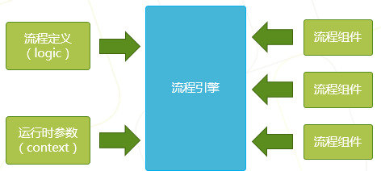

流水模式
流程引擎通过加载流程定义，将流程组件按设定的转移条件顺序执行。
流程引擎之流水模式处理流程：
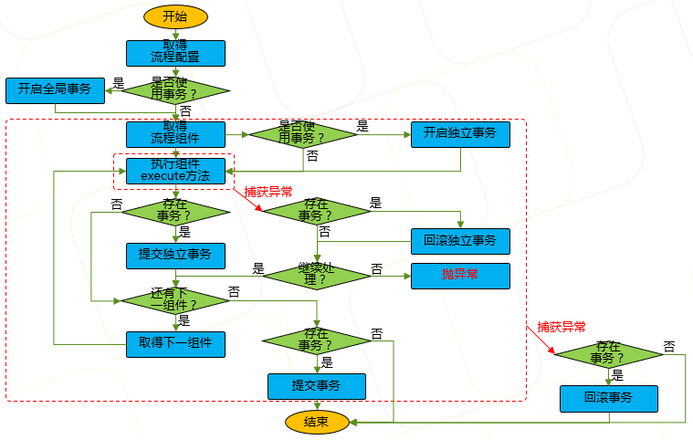

条件模式
流程引擎通过加载流程定义，将流程组件按设定的转移条件顺序执行。
流程引擎之条件模式处理流程：
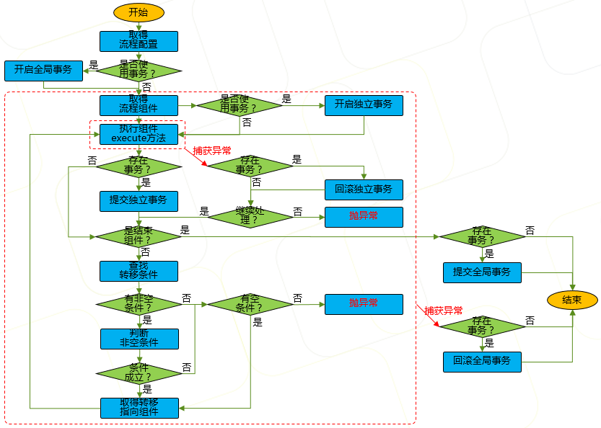

FlowHandle
方法 | 说明
execute(logic, context) | 执行逻辑

控制逻辑处理
使用流程引擎的流水模式进行处理。不使用流程引擎的事务处理，由各个流程组件（拦截器自行处理事务）。

业务逻辑处理
使用流程引擎的条件模式进行处理。

事务处理
平台提供自动事务处理机制，开发者只需要按需设定事务，不需编写事务相关代码。
业务逻辑级别（限于子逻辑块，公/私有逻辑不支持）  - 在业务逻辑开始前，创建事务；  - 在业务逻辑正常结束后，提交事务；  - 在业务逻辑执行过程中，抛出异常，回滚事务； | 业务组件级别  - 在业务组件开始前，创建事务；  - 在业务组件正常结束后，提交事务；  - 在业务组件执行过程中，抛出异常，回滚事务；

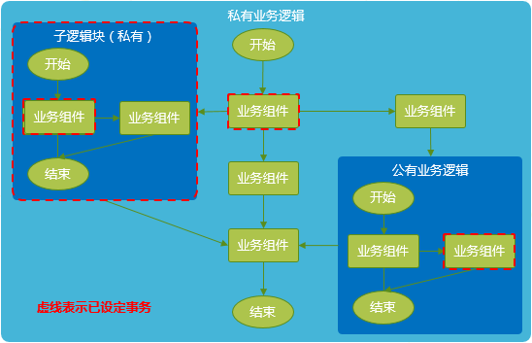

日志处理
业务处理存在多服务器、多线程、异步处理的情况，这就要求日志记录时，必须将这些情况下产生的日志要有关联，在查看日志时才可以将它们串联起来分析问题。这里我们使用日志跟踪码标记关联关系。
日志跟踪码由两部分组成
- 线程唯一标识
- 占20位数字：主机编号（2位）+当前时间（YYMMDDHHMMSS）+随机数字（6位）
- 子线程编号（包括异步线程）
- 占两位，范围为01-99。增加子线程时，从01开始递增。
- 以“.”号拼接到线程唯一标识后面。

例如：
日志跟踪码为A1150706172810328743.02.01，表示当前日志，是在A1150706172810328743主线程的02子线程的01子线程产生的。

基础日志
- 日志构成：
- 主线程：日志记录时间 + 日志跟踪码 + 服务地址 + 线程号 + 请求地址 + MAC + 客户号 + 会话ID（其中：请求地址、MAC、客户号、会话ID属于可配置项，可根据实际情况进行增减，也可以配置其它项）
- 子线程：日志记录时间 + 日志跟踪码 + 服务地址 + 线程号
- 日志产生
日志跟踪码产生时记录，当某项无值时，使用NA代替。

例如：
假如在一个请求的处理逻辑中，产生了一个子线程处理异步接口，在这个异步处理中，又产生了一个子进程记录数据：
主线程：2015-07-06 17:28:10 131|A1150706172810328743|21.96.105.41|324123321412341234|21.96.105.33|asdfasdfasdfdsf|NA|NA
子线程：2015-07-06 17:28:11 238|A1150706172810328743.01|21.96.105.41|123123123412341324
子子线程：2015-07-06 17:28:12 519|A1150706172810328743.01.01|21.96.105.41|73432341234234234

跟踪日志
- 日志构成
日志记录时间 + 日志级别 + 日志类型 + 日志跟踪码 + [自定义信息] + 日志信息
- 日志产生
程序处理时记录。

例如：
2015-07-06 17:28:10 131-info-blogicFlow-A1150706172810328743[userLogon.logonIn] startAction0: start process…

- IFP2.0关键组件服务

协议接入组件
支持多种协议和格式通讯，列表如下：
支持协议 | 支持请求报文格式 | 说明
HTTP协议 | key-value
HTTP协议 | JSON
HTTP协议 | XML
HTTP协议 | ISO8583
HTTP协议 | SOAP
TCPIP协议 | JSON
TCPIP协议 | XML
TCPIP协议 | ISO8583
TCPIP协议 | SOAP

处理流程
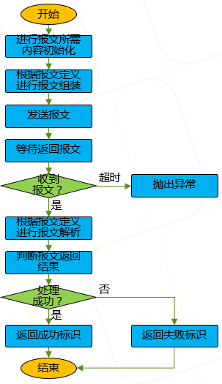

报文转换组件
平台内置报文转换器如下：
转换器 | 报文解析格式 | 报文组装格式 | 说明
Key-value转换器 | Key-value | 按请求设定返回相应格式 | 默认返回JSON格式
JSON转换器 | JSON | JSON
XML转换器 | XML | XML
ISO8583转换器 | 定长 | 定长
SOAP转换器 | SOAP | SOAP

Key-Value转换器
待补充

JSON转换器
待补充

XML转换器
待补充

ISO8583转换器
待补充

SOAP转换器
待补充

表单验证组件
对每一个表单进行验证，只需要在XML将配置验证的组件配置便可实现对字符串、数字、手机号码、时间日期等数据校验；

拦截器组件

ResponseHeaderSecurityInterceptor
作为常用安全的拦截器，防范常用的网络攻击，为默认必须配置拦截器：
- 避免header name和value中出现CRLF字符 ，即在header中嵌入CRLF（回车换行）字符是一种常见的攻击手段。攻击者嵌入CRLF以后，使服务器对HTTP请求发生错误判断，从而执行攻击者的恶意代码。。
- 将status message用HTML entity编码重写，即在通常status message会被显示在HTML页面中。攻击者可以利用这一点在页面中嵌入恶意代码。将status message以HTML entity编码重写以后，就可以避免这个问题。
- 限制cookie的总大小 ，即过大的cookie可能使WEB服务器拒绝响应请求。攻击者同样可以利用这一点使用户无法正常访问网站。限制cookie的总大小可以部分地解决这种危机。

ResponseHeaderInterceptor
拦截所有对response header的修改

CookieInterceptor
拦截所有对cookie的添加操作。可修改或拒绝cookie对象。需要注意的是，有两种方法可以添加cookie，通过cookie对象，或者直接写respons header。对于后者，需要使用CookieHeaderValueInterceptor才能拦截得到。

RedirectLocaitonInterceptor
拦截所有外部重定向的操作。可修改或拒绝重定向URL

StatusMessageInterceptor
拦截所有设置status message的操作。可以修改或拒绝该message

业务组件

字符串处理组件
功能 | 属性参数 | 说明
变量赋值 | 变量名：赋值的目标变量  常量值：指定常量 | 将指定的常量赋值给指定变量。多个以“|”分隔。
复制变量 | 目标变量：赋值的目标变量  来源变量：赋值的来源变量 | 将来源变量的值，赋值给目标变量。多个以“|”分隔。
字符串连接 | 来源变量：需进行连接的所有变量  连接字符：变量之间连接字符  目标变量：连接后的字符串赋值到此变量中 | 将多个变量的值，以指定的连接字符进行拼接，并赋值给指定变量。多个以“|”分隔。

数字处理组件
功能 |  | 说明
数字格式化 | 数字变量：存储数字的变量名  小数位数：格式化成多少位小数点  千位分隔：是否使用逗号分隔 | 将数字格式成指定小数位的数字，也可以输出千位逗号分隔的格式。

时间处理组件
功能 |  | 说明
取得当前时间 | 时间格式：指定生成的时间格式 | 格式如：yyyyMMddHHmmss
比较时间大小 | 时间变量1：需比较的时间变量  时间变量2：需比较的时间变量  比较结果：0：相等，-1：小于，1：大于
计算时间差距 | 时间变量1：需比较的时间变量  时间变量2：需比较的时间变量  结果存放变量：存放计算结果的变量

数据库组件
功能 |  | 说明
单笔查询
多笔查询
多笔分页查询
修改数据 |  | 增/删/改

通讯组件

缓存组件

- 通用功能服务

缓存服务
平台提供缓存支持，采用封装第三方缓存方式，默认使用EHCACHE。
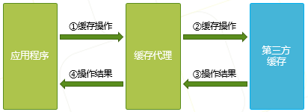

CacheHandle
方法 | 说明
init () | 初始化，将信息加载到缓存中
getCache (key) | 获取缓存对象
setCache (key, cacheObject) | 设置缓存对象
reload (key) | 重新加载指定缓存
reloadAll() | 重新加载所有缓存

Cache
方法 | 说明
get (key) | 获取缓存数据
set (key, object) | 设置缓存数据
reload () | 重新加载缓存数据

ID生成服务

SequenceID

GUID

RandomGUID

文件服务

文件上传
用于上传文件的请求是一种叫作multipart/form-data的特殊请求，也可以通过netty作为ftp服务传输

文件下载

监控服务
在系统运行过程中，我们有必要记录一些系统当前运行的情况，在系统不正常时，可以导出当前监控对象的快照，以帮忙开发或运维人员诊断问题。

MonitorManager
属性 | 说明
monitor | 监控对象

Monitor
属性 | 说明
monitorId | 监控对象标识
createTime | 监控对象创建时间
currentMonitorStep | 当前阶段：  PA10：报文接收  PA20：解析报文  PA30：组装报文  PA40：报文返回  CL00：控制逻辑  BL00：业务逻辑
startStepTime | 当前阶段开始时间
clMonitor | 控制逻辑监控对象
blMonitor | 业务逻辑监控对象
sessionContext | 会话对象

CLMonitor
属性 | 说明
clContext | 当前上下文对象
currentProcessId | 当前时间+拦截器标识

BLMonitor
属性 | 说明
blContext | 业务逻辑上下文对象
currentProcessIdList | 当前时间+组件标识（支持多线程）
childMonitorList<BLMonitor> | 子业务逻辑监控对象（支持多线程）

处理步骤：
- 在协议适配器接到报文请求时，创建monitor对象，标记当前阶段为PA10，并挂到monitorManager下；
- 在报文转换器解析报文前，标记当前阶段为PA20；
- 进入控制逻辑时，标记当前阶段为CL00，创建CLMonitor，并挂到monitor下；
- 进行报文输入校验后，检查是否有对应的sessionContext，如果有，挂到monitor下；
- 在控制逻辑处理时，每执行一个拦截器前，将此拦截器的ID记录到CLMonitor中；
- 进入业务逻辑时，标记当前阶段为BL00，创建BLMonitor，并挂到monitor下；
- 在业务逻辑处理时，每执行一个业务组件，将此组件的ID记录到BLMonitor中；
- 在报文转换器进行报文组装前，标记当前阶段为PA30；
- 在协议适配器进行报文返回前，标记当前阶段为PA40；

测试工具
通过spring MVC自带的测试工具集成，很简单实现相关的功能，另外还配合Eclipse可视化插件功能实现常用代码检查功能；

国际化服务
主要由前端渠道层/展现层处理，平台只负责在返回错误时，对错误信息进行转换处理。

